# 1、前端开源项目

[tastejs/todomvc · GitHub](https://github.com/tastejs/todomvc)  
[JacksonTian/fks · GitHub](https://github.com/JacksonTian/fks)  
[JsAaron/jQuery · GitHub](https://github.com/JsAaron/jQuery)

[isaacs/inherits · GitHub](https://github.com/isaacs/inherits)

[sindresorhus/awesome · GitHub](https://github.com/sindresorhus/awesome)  
<https://github.com/dypsilon/frontend-dev-bookmarks>

1. 我觉得初学者还是去看书吧，把基础打结实。

现在前端cover的方向太多了：

* 前端安全 XSS,CSRF
* 前端优化 Yslow,Pagespeed
* 前端MVC框架 Angular, Backbone, React
* HTML5游戏 Threejs
* 前端类库 Jquery(专注DOM操作),Underscore(工具类),Requirejs、Seajs(模块化)
* 前端工程化 Grunt，Gulp,Yeoman, FIS
* CSS UI库 [Semantic-Org/Semantic-UI · GitHub](https://github.com/Semantic-Org/Semantic-UI) Bookstrap

任何一个方向在Github上面都有对应的repo查看~  
附上玉伯微博的一张图

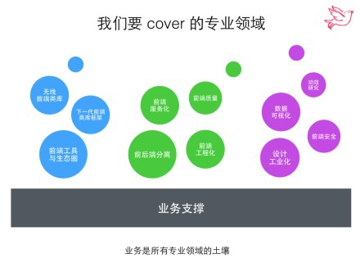

以上两点来源：<http://www.zhihu.com/question/26886835>

# 2、Github上最受关注的前端大牛，快来膜拜吧！

链接: <http://code.csdn.net/news/2820990>

# 3、写给同事的前端学习路线

链接：<http://www.douban.com/note/330647290/>

# 4、[github上值得关注的前端项目](http://segmentfault.com/a/1190000002804472)

链接：<http://segmentfault.com/a/1190000002804472>